МКОУ "Аваданская СОШ"

Урок мужества на тему :

"Мы внуки страны, победившей фашизм"
10 класс.

Подготовила: учитель истории Аваданской СОШ Шамхалова Динара Д.

2022г.
«Мы внуки страны,
победившей фашизм»!

Я не напрасно беспокоюсь,
Чтоб не забылась та война:
Ведь эта память – наша совесть,
Она, как сила, нам нужна…
Краткое содержание: Урок Мужества раскрывает перед детьми значение празднования Дня Победы, показывает, что Великая Отечественная война была войной освободительной, воспитывает чувство патриотизма, любви к своей Отчизне на примерах участников Великой Отечественной войны, учит уважать тех, кто защищал Родину от фашизма.
Цель: воспитание патриотизма, любви к своей Родине, Отчизне.
Задачи: раскрыть перед детьми значение празднования Дня Победы, показать, что Великая Отечественная война была войной освободительной, помогать воспитывать чувство патриотизма, любви к своей Отчизне на примерах участников Великой Отечественной войны, помогать воспитывать в детях уважение ко всем, кто защищал Родину от фашизма.

Учитель: Ребята, вы родились и выросли на мирной земле. Вы хорошо знаете, как шумят весенние грозы, но никогда не слышали орудийного грома. В следующем году мы с вами будем отмечать 75-летие со дня освобождения нашей страны от фашистско-немецких захватчиков. Вы видите, как строят новые дома, но не подозреваете, как легко разрушаются дома под градом бомб и снарядов. Вы знаете, как обрываются сны, но тебе трудно поверить, что человеческую жизнь оборвать так же просто, как весёлый утренний сон .
Учитель: Была самая короткая ночь в году. Люди мирно спали. И вдруг:
— Война! Война!
22 июня 1941 года на нашу Родину напали немецкие фашисты. Напали словно воры, словно разбойники. Они хотели захватить наши земли, наши города и сёла, а наших людей либо убить, либо сделать своими слугами и рабами.
Напав на Советский Союз, фашистская Германия вела агрессивную, несправедливую во всех отношениях войну. Гитлер прямо заявил: «Нам недостаточно разбить русскую армию и захватить Ленинград, Москву и Кавказ. Мы должны стереть с лица земли эту страну и уничтожить ее народ…». И для этих целей были применены самые жестокие и бесчеловечные методы: истребление женщин, стариков и детей, истязание военнопленных, насилие, грабежи, уничтожение памятников культуры.

Учитель: Началась Великая Отечественная война. Она продолжалась четыре года.
Нелёгким был путь к победе. Враги напали на нас неожиданно. У них было больше танков и самолётов. Фашистская Германия и ее союзники обрушили на нашу страну удар невиданной в истории армии вторжения: 190 дивизий (до 5 млн. человек), свыше 4 тыс. танков, более 47 тыс. орудий и минометов, около 4,3 тыс. самолетов, до 250 кораблей. Наши армии отступали. Бои шли на земле, в небе, на море.
В ходе Великой Отечественной войны наша армия провела шесть гигантских битв и около 40 крупных наступательных операций:
Учитель: Прогремели великие битвы: Московская, Сталинградская, битва на Курской дуге. 250 дней не сдавался врагу героический Севастополь. 900 дней в страшной блокаде держался мужественный Ленинград. Отважно сражался Кавказ. На Украине, в Белоруссии, в других местах громили захватчиков грозные партизаны. Миллионы людей, в том числе и дети, трудились у заводских станков и на полях страны. Советские люди (Советский Союз - так называлась в те годы наша страна) делали всё, чтобы остановить фашистов. Даже в самые тяжёлые дни они твёрдо верили: «Враг будет разбит! Победа будет за нами!»

Дети читают стихи..
1ученик Тот самый длинный день в году
С его безоблачной погодой
Нам выдал общую беду
На всех, на все четыре года.
Она такой вдавила след
И стольких наземь положила,
Что двадцать лет и тридцать лет
Живым не верится, что живы.
А к мертвым, выправив билет,
Все едет кто-нибудь из близких,
И время добавляет в списки
Еще кого-то, кого нет…
И ставит,
ставит
обелиски.
2 ученик.
В осеннем тумане в январском снегу
Стоит Ленинград на морском берегу.
С дворцами и парками, строг и красив,
Как будто вплывает в широкий залив.
В блокадные дни, под обстрелом, в снегу
Не сдался, не сдался наш город врагу.
Здесь гордые, смелые люди живут,
И ценится всюду их доблестный труд.
3 ученик
На парте осталась открыта тетрадь
Не выпало им дочитать дописать
Когда навалились на город
Фугасные бомбы и голод
И мы никогда не забудем с тобой
Как наши ровесники приняли бой
Им было всего лишь двенадцать
Но были они Ленинградцы!
4 ученик Ты сильный город Ленинград Ты выжил в дни блокады
Ты выдержал весь этот ад. Как этому мы рады.
Ты много времени стоял под сотнями снарядов.
Ты много плакал и стонал ,но не просил пощады.
5 ученик.
На Братских могилах не ставят крестов,
И вдовы на них не рыдают,
К ним кто-то приносит букеты цветов,
И Вечный огонь зажигают.
Здесь раньше — вставала земля на дыбы,
А нынче — гранитные плиты.
Здесь нет ни одной персональной судьбы —
Все судьбы в единую слиты.
А в Вечном огне видишь вспыхнувший танк,
Горящие русские хаты,
Горящий Смоленск и горящий рейхстаг,
Горящее сердце солдата.
У Братских могил нет заплаканных вдов —
Сюда ходят люди покрепче,
На Братских могилах не ставят крестов…
Но разве от этого легче?!
Учитель. В боевых действиях Во время Великой Отечественной войны по разным данным принимали участие до нескольких десятков тысяч несовершеннолетних. Сыновья полка пионеры - герои, они сражались и гибли наравне со взрослыми. З а боевые заслуги награждались орденами и медалями. Образы некоторых из них использовались в советской пропаганде как символы мужества и верности Родине.
Сейчас наши ребята расскажут о некоторых из них
Учащиеся рассказывают о детях героях Марат Казей, Леня Голиков, Валя Котик, Зина Портнова..
Человечество давно научилось судить отдельных злодеев, преступные группировки, бандитские и незаконные вооруженные формирования. Международный военный трибунал в Нюрнберге стал первым в истории опытом осуждения преступлений государственного масштаба — правящего режима, его карательных институтов, высших политических и военных деятелей

Ученик рассказывает о Нюрнбергском процессе.
Учитель. Чудеса героизма и храбрости проявили наши люди, защищая от фашистов родную землю. Нам, поколению XXI века, дорого будущее планеты. Наша задача – беречь мир, чтобы люди земли встречались не на поле боя, а в труде, на дорогах мира и братства.
Пусть мирно проходят года,
Пусть не будет войны никогда!

Неугасима память поколений
И память тех, кого так свято чтим,
Давайте, люди, встанем на мгновенье
И в скорби постоим и помолчим.
(Минута молчания)
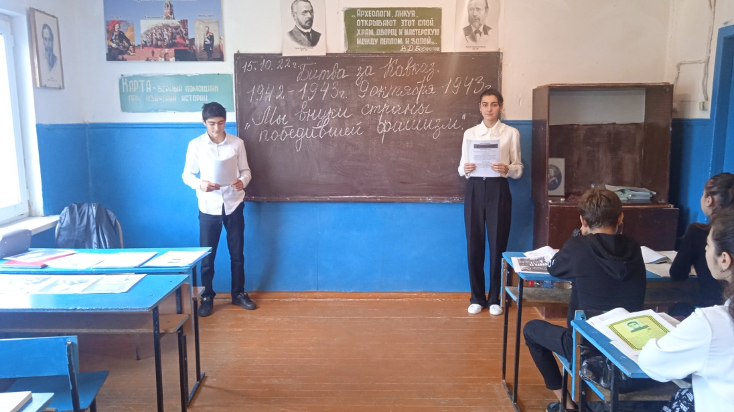

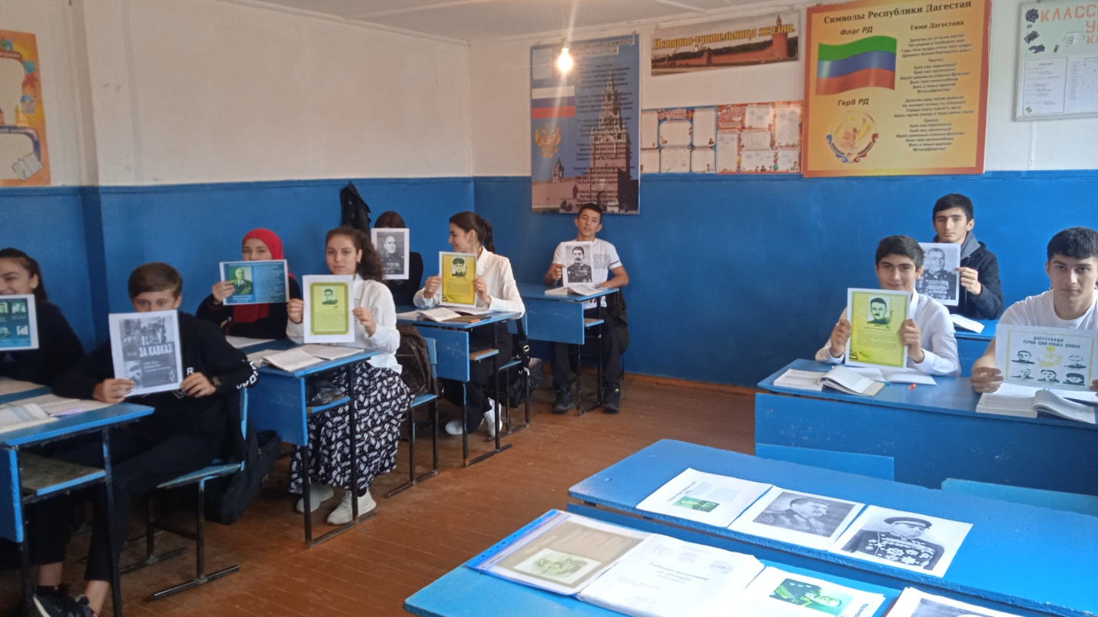

Отчет МКОУ " Аваданской СОШ " об итогах проведения уроков Мужества, посвященных 79 годовщине " Битве за Кавказ".
Все дальше уходят от нас грозные годы Великой Отечественной войны, все меньше знают дети и молодежь о том героическом времени. Для современных детей и подростков Великая Отечественная война- это далекая история. Но не должна исчезнуть память о том подвиге, что совершили наши деды и прадеды. Освобождение от немецко- фашистских захватчиков и завершения битвы за Кавказ 9 октября 1943 года - важная дата для всех жителей России . Для формирования патриотического сознания и привлечения внимания подрастающего поколения к событиям Великой Отечественной войны на Кавказе и сохранение памяти о них, для учащихся
МКОУ "Аваданская СОШ" с 8 по 12 октября 2022 г. были проведены уроки Мужества в 10 и 11 классах, на темы " Кавказ, как красный уголек", " Мы внуки страны, победившей фашизм". Уроки провела учитель истории Шамхалова Динара Джалалдиновна .В ходе уроков детям рассказали о великой битве, ознакомили с героями событий. Дети с большим интересом слушали и задавали вопросы.

Уроки Мужества посетили:
зам. директора по УВР -- Алисултанов Э.Э
зам. директора по ВР -- Эльдарова М.С.

